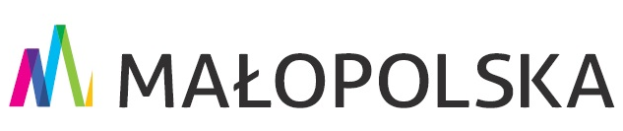

Załącznik nr 3 do regulaminu
rekrutacji i uczestnictwa
w projekcie „ODKRYWAM MAŁOPOLSKĘ”-2021

OŚWIADCZENIE - ZGODA NA WYKORZYSTANIE WIZERUNKU

Wyrażam zgodę na nieodpłatne wielokrotne wykorzystywanie zdjęć z wizerunkiem mojego dziecka, uczestniczącego w realizacji projektu pn. „ODKRYWAM MAŁOPOLSKĘ”, bez konieczności każdorazowego ich zatwierdzania. Zgoda obejmuje wykorzystanie, utrwalanie, obróbkę i powielanie wykonanych zdjęć w celu promocji i udokumentowania projektu przez Gminę Oświęcim oraz Samorządowe Centrum Usług Wspólnych Gminy Oświęcim przy udziale Województwa Małopolskiego

Imię i nazwisko rodzica/opiekuna prawnego uczestnika projektu | Czytelny podpis rodzica/opiekuna prawnego uczestnika projektu

.........................., dnia .........................

